MEDICINSKA I KEMIJSKA ŠKOLA, ŠIBENIK  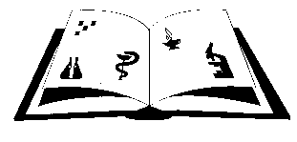 | Žiro račun: 2411006-1100020394  Matični broj: 3875865 OIB: 42369583179  Ante Šupuka bb (p.p. 75), 22000 Šibenik  Centrala: 022/331-253; 312-550 Fax: 022/331-024  ŠIFRA ŠKOLE U MINISTARSTVU: 15-081-504  e-mail: ss-sibenik-504@skole.hinet.hr  web: http//medskola.skole.hinet.hr

PREDMET: Poziv - Obavijest

Pozivate se dana 24. Listopada 2013. god. (_četvrtak) u 13.15. sati u Medicinsku i kemijsku školu, Ante Šupuka bb, na petu (5) sjednicu Školskog odbora Medicinske i kemijske škole.

DNEVNI RED:

- Suglasnosti za radna mjesta
- Razno

Predsjednica Školskog odbora
Snežana Žaja, vms

Dostaviti:

- Snežana Žaja, vms
- Anita Donđivić, prof.
- Gorana Radić Jelovčić, prof.
- Nelka Tomić, dr. med.
- Željko Burić, dr. med.
- Anka Aleksić Shihabi, dr. med.
- Ljiljana Nanjara, dipl. inž.
- Oglasna ploča Škole

Prilozi:
- Zapisnik sa četvrte sjednice Š.O.
- Suglasnosti

